ΕΝΩΣΗ
ΔΙΚΑΣΤΩΝ & ΕΙΣΑΓΓΕΛΕΩΝ
ΠΡΩΤΟΔΙΚΕΙΟ ΑΘΗΝΩΝ
ΚΤΙΡΙΟ 6 –ΓΡΑΦΕΙΟ 210
ΤΗΛ: 2132156114 - FAX 210 88 41 529
Τ.Κ. 101. 71
e- mail: endikeis@otenet.gr
Αθήνα, 16-3-2022
Αρ. πρωτ.: 146

ΑΝΑΚΟΙΝΩΣΗ ΓΙΑ ΤΗ ΣΥΝΕΔΡΙΑΣΗ
ΤΟΥ Δ.Σ. ΤΗΣ 15ης Μαρτίου 2022

Κατά της συνεδρίαση της 15^{ης} Μαρτίου 2022, που διεξήχθη με τηλεδιάσκεψη παραστάθηκαν 14 μέλη. Απουσίασε το μέλος του Δ.Σ. Δημήτριος Φούκας. Κατά τη συνεδρίαση αποφασίσθηκαν τα εξής:
- Στο θέμα που αφορούσε στη διαμόρφωση των θέσεων της Ένωσης επί του νομοσχεδίου για τις αλλαγές στον Κώδικα Οργανισμού Δικαστηρίων και Δικαστικών Λειτουργών, στη βάση έγγραφων προτάσεων, που κάθε μέλος του Δ.Σ. όφειλε να καταθέσει έως την Τρίτη, 15 Μαρτίου, ώρα 10.00 π.μ., σύμφωνα με την πρόσκληση για σύγκληση του ΔΣ: Υπερψηφίστηκε από τα οκτώ (8) μέλη του Προεδρείου η πρόταση που αναλυτικά εκτίθεται παρακάτω, η οποία ήταν η μόνη πρόταση που κατατέθηκε, καθώς εκ μέρους των μελών της μειοψηφίας του Δ.Σ. δεν κατατέθηκε καμία έγγραφη πρόταση, ούτε πριν ούτε κατά τη διάρκεια της συνεδρίασης. Τα μέλη της μειοψηφίας του ΔΣ μειοψήφησαν.
- Ως προς τα διαδικαστικά ζητήματα των αρχαιρεσιών της Ένωσης προτάθηκε από το Προεδρείο να κοινοποιηθούν με newsletter τα έντυπα των ομάδων δύο φορές μέχρι την ημέρα των αρχαιρεσιών και μία επιστολή κάθε υποψηφίου. Επίσης οι επιστολές και τα έντυπα των ομάδων να συμπεριληφθούν στα ηλεκτρονικά Δικαστικά Νέα. Η πρόταση υπερψηφίστηκε από τα οκτώ (8) μέλη του Προεδρείου και τα μέλη του Δ.Σ. κ. Χ. Μαυρίδη, Κ. Βουλγαρίδη, Ν. Βελία και Ε.Φωτάκη. Τα μέλη του Δ.Σ. κ. Μ. Στενιώτη και Ελ. Κώνστα αποχώρησαν χωρίς να ψηφίσουν.
- Στη συνέχεια προτάθηκε από τον Πρόεδρο της Ένωσης να εξουσιοδοτηθεί από το Δ.Σ. το Προεδρείο για να προκηρύξει ηλεκτρονική ψηφοφορία στο χρόνο που θα κριθεί κατάλληλος, πριν την ψήφιση του νομοσχεδίου, για κρίσιμες διατάξεις του νομοσχεδίου για τον ΚΟΔΚΔΛ που θα πρέπει να τεθούν υπό την κρίση του συνόλου του Δικαστικού Σώματος. Η πρόταση υπερψηφίστηκε από τα οκτώ (8) μέλη του Προεδρείου. Τα μέλη της μειοψηφίας του ΔΣ απείχαν από την ψηφοφορία.
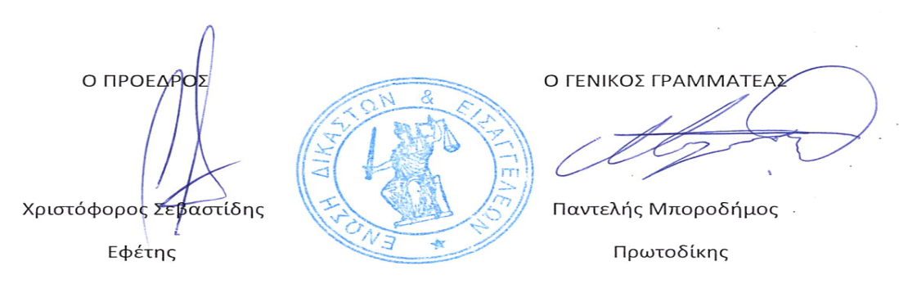

- Ακολουθεί το κείμενο των θέσεων της Ένωσης (που αποτελούν τις προτάσεις του Προεδρείου) επί του σχεδίου νόμου για τις αλλαγές στον Κώδικα Οργανισμού Δικαστηρίων και Δικαστικών Λειτουργών:

